ENSEIGNEMENT DE SPÉCIALITÉ

Partie 2

Pratique du raisonnement scientifique.
__________________________

Exercice 2 : sur 6 points

Résolution d'un problème scientifique à partir de l'exploitation de documents mise en relation avec les connaissances.

Partie du programme : Thème 1 - Du passé géologique à l’évolution future de la planète

Les climats passés de la planète

On se propose d’étudier les changements climatiques de la Terre depuis les 600 000 dernières années.

Question :
A partir de l’analyse des documents A, B et C, (ci-dessous) caractérisez les variations climatiques et proposez une hypothèse explicative possible aux changements climatiques de ces 600 000 dernières années.

Le document A représente les variations relatives de la température du pôle calculées à partir des mesures isotopiques du δ¹⁸O réalisées dans les glaces des carottes de Vostok (pôle nord). L’âge est mesuré en années. Le temps présent est à gauche sur l’axe des abscisses.

Document A
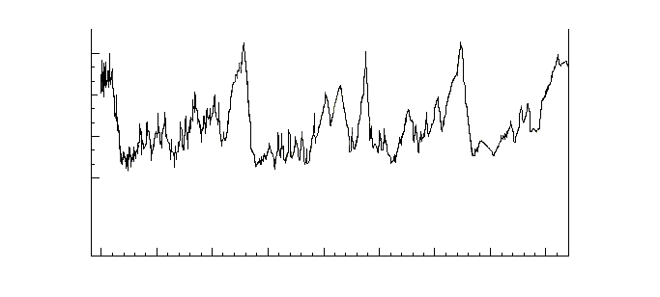
Δ T en ° C
Variations de température au pôle calculées à partir des mesures isotopiques sur les carottes de glace de Vostok
2
- 2
- 6
- 10
0
50 000
100 000
150 000
200 000
250 000
300 000
350 000
400 000
Le document B illustre les variations moyennes du δ¹⁸O des carbonates de sédiments marins profonds. Ces mesures ont été réalisées sur différents forages profonds.

Document B : δ¹⁸O moyen des sédiments carbonatés marins profonds
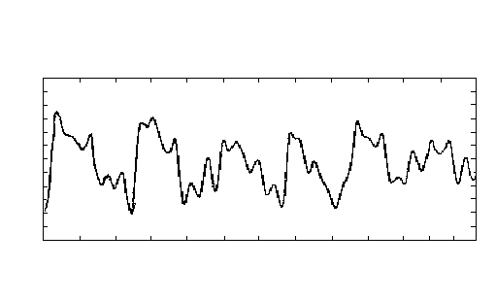
δ¹⁸O
(pour mille)
1.0
8
6
4
2
0
- 2
- 4
- 6
- 8
- 1.0
- 1.2
50
100
150
200
250
300
350
400
450
500
550
600
Âge en milliers d’années
1.0
8
6
4
2
0
- 2
- 4
- 6
- 8
- 1.0
- 1.2
1.2

Le document C représente la variation au cours du temps de l’énergie moyenne reçue par unité de surface terrestre et la variation du δ¹⁸O des carbonates de carottes de sédiments marins profonds. Pour faciliter la lecture de cette figure, l’axe du δ¹⁸O est orienté du haut vers le bas (axe vertical à droite de la figure). Le temps s’écoule de la droite vers la gauche (axe des abscisses). Le décalage constaté entre les courbes n’est pas à interpréter. Ainsi, le point A correspond au point A1, et le point B correspond au point B1.

Document C

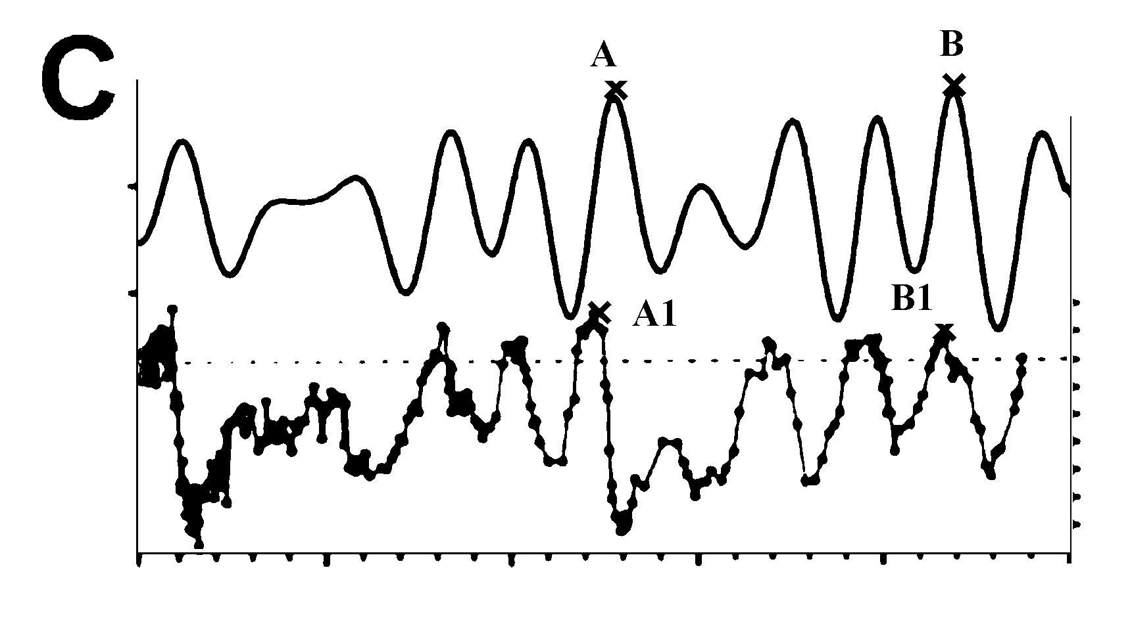
500
450
Énergie moyenne reçue (en W/ m²)
δ¹⁸O
- 0.4
0.0
0.4
0.8
1.2
0
50
100
150
200
Milliers d’années

Courbe relative à l’énergie moyenne reçue par unité de surface (en W par m²)
Courbe relative au δ¹⁸O des carbonates de la carotte.

INDICATEUR DE CORRECTION ET PROPOSITION DE BAREME

PARTIE 2
Exercice 2 (6 points)

Sujet d’enseignement de spécialité : Thème 1 – Du passé géologique à l’évolution future de la planète

Eléments de réponse attendus | Barème proposé
La figure A :  On attend deux périodicités, une de 100 000 ans, l’autre inférieure à la première.  La figure B :  Le δ¹⁸O élevé des carbonates des sédiments marins profonds témoigne d’une période froide par accroissement du volume des glaces au pôle.  Pour les 420 000 dernières années on observe une très bonne corrélation entre la figure A et la figure B.  Validation de l’hypothèse aux 600 000 dernières années.  La figure C :  Les maxima d’énergie sont associés à des minima du δ¹⁸O qui correspondent à des périodes d’englacement faible donc de température élevée. Inversement, les minima d’énergie reçue sont associés aux maxima de δ¹⁸O associés à une forte extension des calottes polaires et donc à un climat plus froid.  On peut donc proposer que l’origine des variations périodiques du climat est due au moins en partie aux variations d’énergie reçue par la Terre liées notamment aux variations périodiques des paramètres orbitaux. | 2 points  2 points  2 points
 | Total : 6 points

